TP 1 : TAILS

1) TAILS — avantages et recommandations
Quels sont les avantages de Tails ?
- Système d’exploitation portable (boot depuis une clé USB) qui n’écrit rien sur l’ordinateur hôte à l’arrêt : laisse peu ou pas de traces locales. tails.boum.org
- Toutes les connexions passent par le réseau Tor pour réduire le pistage et contourner la censure. tails.boum.org
- Fournit une « boîte à outils » prête à l’emploi pour travailler sur documents sensibles et communiquer (Navigateur Tor, outils de chiffrement, nettoyage de métadonnées, etc.). tails.boum.org
- Logiciel libre et auditable ; on peut (et doit) vérifier les images téléchargées avant installation. tails.boum.org
Qui recommande Tails ? Ces personnes sont-elles fiables ?
- Recommandé publiquement par le Tor Project (Tails est désormais produit par/avec Tor Project). tails.boum.org
- Organisations de défense de la vie privée comme EFF (Electronic Frontier Foundation) et personnes publiques (ex : Edward Snowden) ont exprimé leur soutien. Ces sources sont des acteurs reconnus dans la protection de la vie privée et de la sécurité numérique ; leur recommandation signifie que Tails est jugé approprié pour préserver l’anonymat/privacité, mais aucune recommandation ne rend un outil invulnérable. Il faut suivre les bonnes pratiques. tails.boum.org

2) Avertissements — De quoi Tails ne protège-t-il pas ? (résumé)
La page « Avertissements » de Tails dit clairement : “Tails est sûr mais pas magique.” Principales limites à connaître :
- Tails ne protège pas si le matériel/firmware/BIOS de l’ordinateur est compromis. Si la machine a un firmware backdoor, Tails ne pourra pas garantir l’anonymat. tails.boum.org
- Tails ne cache pas que vous utilisez Tor/Tails : votre FAI ou réseau local verra une connexion vers Tor (sauf usage de ponts). Les sites peuvent aussi détecter l’usage de Tor (liste publique des nœuds). tails.boum.org
- Tails ne protège pas contre les fuites d’identité via les métadonnées (images/documents) si tu partages des fichiers sans les nettoyer ; Tails fournit des outils mais l’utilisateur doit s’en servir. tails.boum.org
- Tails ne protège pas contre un adversaire qui observe simultanément les deux extrémités du circuit (attaque de corrélation / de bout en bout) — des attaquants très puissants peuvent tenter de relier trafic entrant/sortant. tails.boum.org
- Tails ne protège pas si l’installation ou la clé USB a été créée sur un PC infecté ou si la clé elle-même est compromise. tails.boum.org

3) Vérification du téléchargement (→ « Vérifier tails 6.7 »)
Qu’est-ce que la vérification et à quoi sert-elle ?
- La vérification consiste à contrôler l’intégrité et l’authenticité de l’image téléchargée (fichier .img/.iso) : typiquement on vérifie une signature OpenPGP (ou un hash signé) fournie par les développeurs. Cela assure que le fichier n’a pas été modifié (intégrité) et qu’il provient bien de l’équipe Tails (authenticité). Sans vérification, un miroir compromis ou une attaque MITM pourrait livrer une image altérée contenant un backdoor.
Quelles attaques sont déjà arrivées / risques réels liés à la distribution ?
- Attaques de la chaîne d’approvisionnement / miroirs compromis / MITM lors du téléchargement sont une menace courante : des projets open-source recommandent la signature GPG/PGP pour s’en prémunir. (ex. problèmes généraux de supply-chain observés dans l’écosystème logiciel). UPCommons+1
- Vulnérabilités dans l’outil d’upgrade de Tails ont été signalées (possibilité, dans certains cas, d’obtenir une persistance malveillante si un attaquant a déjà le contrôle d’une application sur le système). Cela montre qu’au-delà de la vérification, il faut appliquer les mises à jour de sécurité et vérifier l’intégrité des clés. CyberInsider+1
- Enfin, beaucoup d’utilisateurs ne vérifient pas leurs images (problème d’adoption des bonnes pratiques), ce qui laisse la porte ouverte à des attaques via miroirs malveillants. GitLab

4) Darknet / Deep web / .onion — différence et exercices
Différence entre deep web et darknet/dark web :
- Deep web = tout ce qui n’est pas indexé par les moteurs de recherche (boîtes mail, bases privées, sites protégés, pages dynamiques). C’est vaste et majoritairement légitime.
- Dark web / darknet / .onion = sous-ensemble du deep web : sites accessibles seulement via réseaux anonymisants (Tor, I2P), souvent avec des adresses .onion. Il vise l’anonymat des serveurs et des clients ; on y trouve du contenu légal (ex. journaux, lanceurs d’alerte) et illégal. crowdstrike.com+1
Sites .onion de journaux (NYT, ProPublica, Guardian) — quel rapport ?
- Ces médias offrent des mirrors .onion (ou SecureDrop) pour permettre l’accès sécurisé et anonyme depuis des pays où la liberté de la presse est restreinte, et pour recevoir des fuites de sources en protégeant l’anonymat des deux côtés. Ils proposent le même contenu éditorial mais via le réseau Tor (ce qui protège l’identité des visiteurs et parfois du serveur). Conclusion : le routage en oignon sert à fournir un accès plus privé et résistant à la censure aux mêmes services web. SecureDrop+1

5) HTTPS vs proxy vs VPN vs Tor — différences (résumé pratique)
- HTTPS (TLS) : chiffre la connexion entre ton navigateur et le site final (confidentialité entre toi et le site), mais ton FAI et le réseau local savent que tu contactes ce site (et ils voient l’IP du serveur). HTTPS protège l’intégrité/confidentialité du contenu, pas l’anonymat de l’origine. tails.boum.org
- Proxy : un intermédiaire qui relaie ton trafic. Peut cacher au site ta vraie IP (si tu utilises un proxy), mais le proxy voit tout et doit être digne de confiance ; souvent pas chiffré par défaut.
- VPN : chiffre ta connexion entre toi et le fournisseur VPN ; ton FAI verra juste que tu te connectes au VPN, mais le fournisseur VPN voit ton trafic vers Internet. Utile pour contourner la censure locale et protéger la navigation sur Wi-Fi publique — mais il crée un point de confiance unique. Digital Guardian
- Tor (routage en oignon) : fait passer le trafic par trois relais indépendants (chiffrement en couches). Chaque relais ne connaît qu’une partie du chemin, donc aucun n’a l’ensemble des informations (sauf attaque très puissante de corrélation). Tor privilégie l’anonymat distribué plutôt que de concentrer la confiance sur un seul fournisseur (comme un VPN). Tor ne chiffre toutefois pas la dernière étape si le site n’utilise pas HTTPS (risque au nœud de sortie). tails.boum.org+1

6) Top-10 pays qui utilisent le plus Tor (selon Tor Metrics / estimations)
Les métriques Tor sont interactives et évolutives (estimations basées sur requêtes aux répertoires). Les listes changent selon la période, mais les pays qui reviennent fréquemment en haut sont : Russie, États-Unis, Allemagne, France, Pays-Bas, Royaume-Uni, Indonésie, Inde, Brésil, Iran (ordre variable selon la période). Ces chiffres sont des estimations de connexions directes et doivent être interprétés avec prudence (méthodologie documentée sur Tor Metrics). 99Firms.com+1
Remarque : Tor Metrics donne des tableaux interactifs « Top-10 countries by relay users » et des métriques sur les bridge users, événements de censure, etc. (voir Tor Metrics). metrics.torproject.org+1

7) Analyse « CIA » des attaques listées (format : attaque — type — qui attaque — impact C/I/A — pistes d’amélioration)
Je fournis un tableau synthétique pour chaque article fourni. Sources presse pour chaque cas cité après la ligne.

A) Hôpital en Essonne (Corbeil-Essonnes) — sept. 2022
- Source média : Le Monde / Le Figaro / BFMTV (couverture de l’attaque et diffusion de données). Le Monde.fr+1
- Type : Ransomware + exfiltration / fuite de données (extorsion).
- Qui attaque ? : Groupe cybercriminel (ransomware gang) — revendication et diffusion de données ont été rapportées. TF1 INFO+1
- Impact CIA :
  - C (Confidentialité) : Atteinte — données patients, personnel et partenaires potentiellement exfiltrées et diffusées. BFMTV
  - I (Intégrité) : Possible altération de fichiers/dossiers (chiffrement).
  - A (Disponibilité) : Forte atteinte — systèmes hospitaliers indisponibles ou limités (urgences à mi-régime, services réduits). Le Monde.fr
- Pistes d’amélioration : segmentation réseau (isoler systèmes cliniques des systèmes bureautiques), sauvegardes hors ligne et régulièrement testées (restore test), MFA sur accès sensibles, patch management, formation du personnel (phishing), plan de continuité d’activité et coordination avec CERT régionaux.

B) Altice / SFR — attaque (août-sept. 2022)
- Source média : UniversFreebox / IT-Connect (reports sur attaque revendiquée par Hive). Univers Freebox+1
- Type : Ransomware + vol/exfiltration de fichiers (extorsion).
- Qui attaque ? : Gang de ransomware (ex. Hive dans les recos) — cybercriminels organisés. IT-Connect
- Impact CIA :
  - C : Atteinte — données clients/emplois/IBAN potentiellement volées. IT-Connect
  - I : Risque d’altération ou fuite d’informations (impact réputationnel).
  - A : Interruption possible de services (selon systèmes affectés).
- Pistes d’amélioration : chiffrement des données sensibles au repos, rotation des clés, réduction des privilèges, détection & réponse aux intrusions (EDR/XDR), segmentation, contrat et audits sur fournisseurs, politique de divulgation/communication en crise.

C) Attaque attribuée à l’Iran contre l’Albanie (juillet-sept. 2022)
- Source média / officiels : Reuters / CISA / AP — sanctions et attributions US évoquées. Reuters+1
- Type : Opération cyber étatique, actions destructrices et perturbatrices ciblant services publics (defacement, interruptions, exfiltration).
- Qui attaque ? : Acteurs étatiques (groupes liés aux services iraniens / « Homeland Justice » selon les attributions). Reuters+1
- Impact CIA :
  - C : Possibilité d’exfiltration selon les vecteurs — impact sur confidentialité variable.
  - I : Risque d’altération ou sabotage des données publiques.
  - A : Atteinte significative — paralysie/perturbation de services gouvernementaux (availability). The Iran Primer
- Pistes d’amélioration : renforcement des défenses pour les infrastructures critiques (segmentation, backups immuables), coopération internationale / sanctions, exercices de résilience, détection d’anomalies et mise à jour des défenses périmétriques, isolation des systèmes critiques.

D) Étudiant français accusé d’être hacker (poursuivi par le FBI) — juillet 2022
- Source : L’Est Républicain / DNA — arrestation d’un étudiant soupçonné d’appartenir à un groupe de hackers ayant volé de grandes quantités de données. L'Est Républicain+1
- Type : Vol de données / cybercriminalité ciblée (exfiltration massive).
- Qui attaque ? : Individu(s) ou groupe criminel (selon accusation du FBI).
- Impact CIA :
  - C : Atteinte — vol massif de données (confidentialité compromise). L'Est Républicain
  - I : Risque d’utilisation de données volées pour falsifications/social engineering.
  - A : Variable (souvent faible sur disponibilité), sauf si systèmes chiffrés/altérés.
- Pistes d’amélioration : sécurisation des accès (MFA, gestion des privilèges), surveillance des exfiltrations (DLP), formation anti-phishing, cryptage des données sensibles, coopération judiciaire internationale.

E) (Article supplémentaire choisi) Colonial Pipeline — ransomware (mai 2021)
- Source : Reuters / CISA / analyses publiques. Reuters+1
- Type : Ransomware (DarkSide), attaque sur infrastructure critique.
- Qui attaque ? : Groupe cybercriminel affilié (DarkSide).
- Impact CIA :
  - C : Exfiltration possible (des données internes).
  - I : Intégrité potentiellement affectée (si systèmes altérés).
  - A : Très forte atteinte — arrêt temporaire des opérations (ruptures d’approvisionnement en carburant, impact économique local/régional). Wikipédie+1
- Pistes d’amélioration : contrôles d’accès stricts (contrôles de comptes privilégiés), gestion des mots de passe, authentification multi-facteur, segmentation OT/IT, backups hors ligne testés, plans d’urgence coordonnés avec autorités et opérateurs secteur.

Installation :
Se rendre sur le site de Tails et installer le fichier ISO pour Windows :
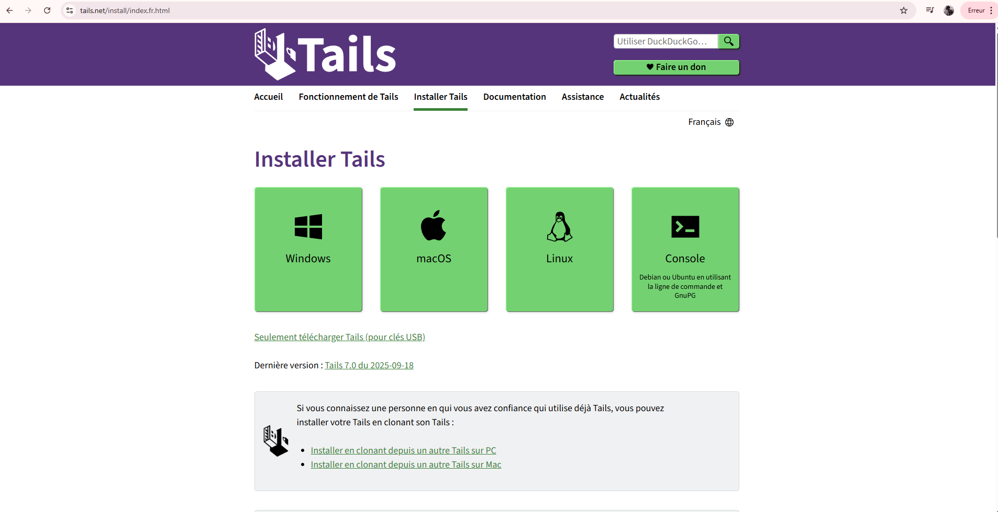
Prendre la version pour clé USB :
Lancer ensuite Rufus :
Et insérer l’ISO et lancer le démarrage :
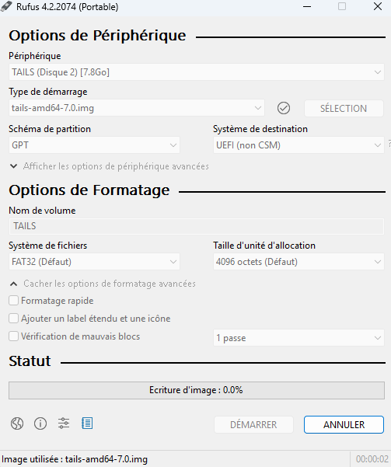

Bootage de la clé :
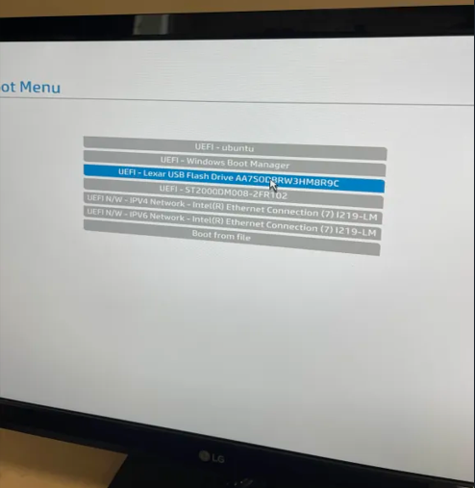
Choix de la verson de l’OS :
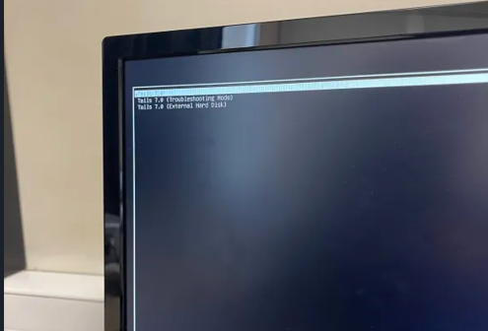
Menu d’accueil il faut ensuite démarrer :
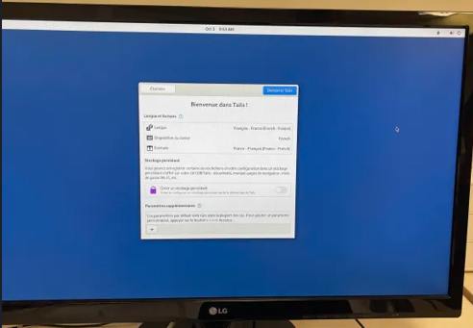
Et paramétrage de Tor avec la connexion automatique : 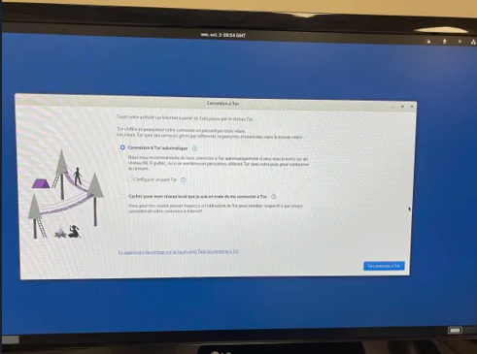
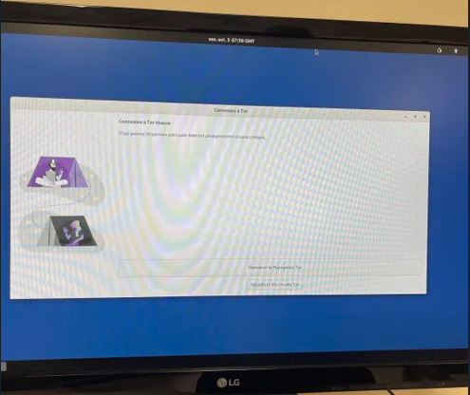

La sécurité fonctionne le site est en .onion


